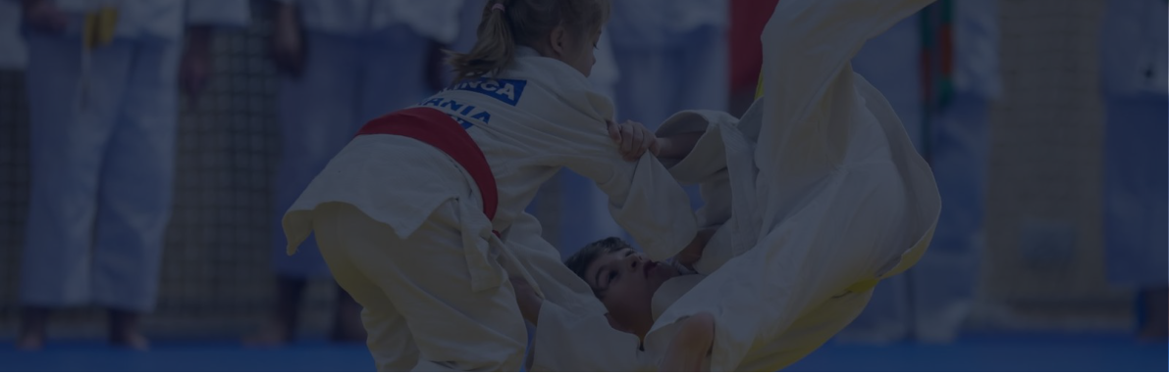
FORMULAR DE ÎNSCRIERE
JUDO FĂRĂ BARIERE 2026
23-25 octombrie 2026 • Bacău • Sala Narcisa Lecușanu
Înscrierile se transmit pe WhatsApp: Cătălina - 0772 172 745
Completați toate câmpurile aplicabile și verificați corectitudinea categoriilor înainte de trimitere.

1 DATELE CLUBULUI ȘI ALE DELEGAȚIEI

Denumirea completă a clubului | Localitate / țară

Antrenor / conducător delegație | Telefon | E-mail

Date de facturare: denumire, CUI/CIF, adresă

2 COMPONENȚA ȘI PARTICIPAREA DELEGAȚIEI

Nr. sportivi | Nr. antrenori | Nr. însoțitori | Total delegație

☐ Competiție individuală | ☐ Echipe U16 | ☐ Echipe U18 | ☐ Individual + echipe

3 SOSIRE, CAZARE ȘI MASĂ

Data și ora sosirii | Mijloc de transport | Observații sosire

☐ Solicităm cazare | ☐ Nu solicităm cazare
Nr. persoane | Nr. nopți | Camere

☐ Solicităm masă | ☐ Nu solicităm masă
Nr. persoane | Alergii / regim alimentar

Alte informații privind cazarea și masa

4 TAXE ȘI INFORMAȚII UTILE

Taxă individuală: 100 lei / competitor / categorie Taxă echipă: 500 lei / echipă
Cazare și masă: Gabriela 0791 577 044 / Raluca 0747 832 795 • Regulament: Remus 0760 677 977 / Simona 0739 000 440

JUDO FĂRĂ BARIERE 2026
LISTA SPORTIVILOR - INDIVIDUAL
Turneu internațional | 23-25 octombrie 2026 | Bacău, Sala Narcisa Lecușanu
Pagina 2 / 5
Completați câte un rând pentru fiecare sportiv. Categoria de vârstă și categoria de greutate trebuie să corespundă invitației oficiale.
Nr. | Nume și prenume | An | Sex | U | Cat. kg | Kg actuale | Licență / observații
1
2
3
4
5
6
7
8
9
10
11
12
13
14
15
16
17
18
19
20
21
22
23
24
25
26

JUDO FĂRĂ BARIERE 2026
LISTA SPORTIVILOR - INDIVIDUAL
Turneu internațional | 23-25 octombrie 2026 | Bacău, Sala Narcisa Lecușanu
Pagina 3 / 5
Continuarea listei pentru înscrieri individuale - sportivii nr. 27-52.
Nr. | Nume și prenume | An | Sex | U | Cat. kg | Kg actuale | Licență / observații
27
28
29
30
31
32
33
34
35
36
37
38
39
40
41
42
43
44
45
46
47
48
49
50
51
52

Taxă individuală: 100 lei / competitor / categorie • Verificați anul nașterii și categoria de greutate înainte de trimitere.

JUDO FĂRĂ BARIERE 2026
LISTA SPORTIVILOR - INDIVIDUAL
Turneu internațional | 23-25 octombrie 2026 | Bacău, Sala Narcisa Lecușanu
Pagina 4 / 5
Continuarea listei pentru înscrieri individuale - sportivii nr. 53-70.
Nr. | Nume și prenume | An | Sex | U | Cat. kg | Kg actuale | Licență / observații
53
54
55
56
57
58
59
60
61
62
63
64
65
66
67
68
69
70

CATEGORII DE REFERINȚĂ

U10 (2017-2019)  F: 21, 25, 28, 32, 36, 40, 44, +44 kg  M: 24, 27, 30, 34, 38, 42, 46, +46 kg | U12 (2015-2016)  F: 25, 28, 32, 36, 40, 44, 48, 52, +52 kg  M: 27, 30, 34, 38, 42, 46, 50, 55, 60, +60 kg
U14 (2013-2014)  F: 28, 32, 36, 40, 44, 48, 52, 57, 63, +63 kg  M: 34, 38, 42, 46, 50, 55, 60, 66, 73, +73 kg | U16 (2011-2012)  F: 32, 36, 40, 44, 48, 52, 57, 63, 70, +70 kg  M: 42, 46, 50, 55, 60, 66, 73, 81, 90, +90 kg

JUDO FĂRĂ BARIERE 2026
COMPETIȚIA PE ECHIPE ȘI CONFIRMĂRI
Turneu internațional | 23-25 octombrie 2026 | Bacău, Sala Narcisa Lecușanu
Pagina 5 / 5
Duminică, 25 octombrie 2026, ora 10:00 • Taxă: 500 lei / echipă
ECHIPĂ U16 2011, 2012, 2013 |  |  |  | ECHIPĂ U18 2009-2011
 | Nume și prenume | An |  |  | Nume și prenume | An
M 46 |  |  |  | M 55
M 60 |  |  |  | M 73
M +73 |  |  |  | M +90
F 44 |  |  |  | F 48
F 57 |  |  |  | F 63
F +70 |  |  |  | F +70
REZ. 1 |  |  |  | REZ. 1
REZ. 2 |  |  |  | REZ. 2

1 CONFIRMĂRI OBLIGATORII

☐ Confirm că sportivii înscriși dețin documentele, vizele medicale și vizele anuale necesare.
☐ Confirm că am luat la cunoștință regulamentul competiției și regulamentul actual al Federației Române de Judo.
☐ Îmi asum responsabilitatea pentru delegația pe care o conduc, inclusiv pentru documente și comportamentul membrilor.
☐ Confirm că datele completate în prezentul formular sunt corecte și pot fi utilizate pentru organizarea competiției.

2 SEMNĂTURA CONDUCĂTORULUI DELEGAȚIEI

Nume și prenume | Data | Localitatea | Semnătura

Transmitere formular: WhatsApp - Cătălina 0772 172 745
Pentru întrebări despre taxe, înscrieri și categorii: Andreea 0748 534 115 / Cătălina 0772 172 745

